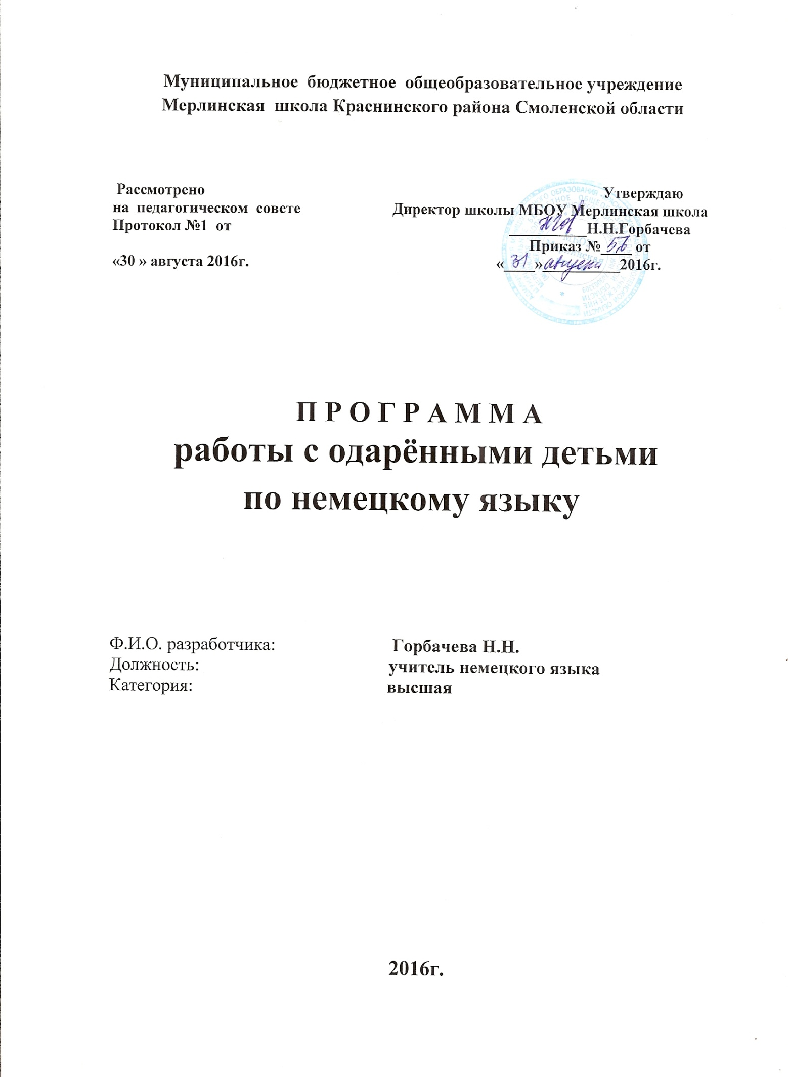

1.Пояснительная записка
Программа охватывает главные аспекты воспитания и обучения одаренных детей в условиях муниципального общеобразовательного учреждения, намечает перспективы, определяет приоритеты развития работы с одаренными детьми, содержит конкретные мероприятия по достижению поставленных целей. Программой предусмотрено осуществление инновационных преобразований в разработке и внедрении новых диагностик одаренности, новых технологий обучения и воспитания, развитие системы работы с одаренными детьми.
Программа направлена на совершенствование образовательного процесса, который создает и воспроизводит условия для развития одаренных детей. Для того чтобы данная программа успешно функционировала, необходимо создать благоприятные условия для обучения одаренного ребенка. Одним из условий является реализация индивидуальности личности обучающихся. Поэтому, рассуждая о системе работы с одаренными детьми, хотелось бы подчеркнуть мысль о работе со всеми детьми, то есть о максимальном развитии умений, навыков, познавательных способностей.
2. Цель и задачи программы
Цель - обеспечить возможности творческой самореализации личности в различных видах деятельности.
Задачи:
1.Создание системы внеурочной работы учащихся.
2.Развитие массовых, групповых и индивидуальных форм внеурочной деятельности.
3.Организация системы исследовательской работы учащихся.
4.Удовлетворение потребности в новой информации (широкая информированность).
5.Коммуникативная адаптация.
6.Помощь одаренным детям в самораскрытии (их творческая направленность).
3. Планируемые результаты программы
- Создание благоприятных условий для развития интеллекта, исследовательских навыков, творческих способностей и личностного роста одарённых детей.
- Внедрение новых образовательных технологий.
- Расширение возможности для участия одарённых и способных школьников в российских творческих конкурсах, выставках, олимпиадах.
- Создание обогащенной образовательной среды, которая благоприятна для развития одаренности.
4. Принципы обучения одаренных детей
Анализ потенциальных возможностей образовательного пространства школы и возрастающих потребностей учащихся привел к выбору принципов, соответствующих заявленным целям и задачам программы:
1. углубленное изучение тех проблем, которые выбраны самими учащимися;
2. насыщенность учебного материала заданиями открытого типа;
3. поощрение результатов, которые бросают вызов существующим взглядам и содержат новые идеи;
4. поощрение использования разнообразных форм предъявления и внедрения в жизнь результатов работы;
5. поощрение движения к пониманию самих себя, признанию своих способностей.
5. Основные компоненты работы с одарёнными детьми:
Консультационный час
1.Учет индивидуальных возможностей учащихся.
2.Повышение степени самостоятельности учащихся.
3.Расширение познавательных возможностей учащихся.
4.Формирование навыков исследовательской, творческой и проектной деятельности.
Проектная деятельность
1.Развитие умений и навыков самостоятельного приобретения знаний 2.Работы с научно-популярной, учебной и справочной литературой.
3.Обобщение и систематизация знаний по предмету.
4.Формирование информационной культуры учащихся.
Предметная неделя
1.Представление широкого спектра форм внеурочной деятельности.
2.Повышение мотивации учеников к изучению образовательной области.
3.Развитие творческих способностей учащихся.
Индивидуальная работа
1.Развитие творческих способностей учащихся.
2.Самореализация

Методическое обеспечение учебно-воспитательного процесса
работы с одаренными детьми

- Учебные планы
- Учебники, методическая литература
- Дидактические, раздаточные материалы
- Наглядные пособия
- Компьютерные учебные программы:
- DVD. Музыкальный центр.

Формы выявления одаренных детей:

-наблюдение;
-общение с родителями;
-работа психолога: тестирование, анкетирование, беседа;
-олимпиады, конкурсы, соревнования, научно-практические конференции.

Модель одаренного ребенка:

- Личность, здоровая физически, духовно - нравственно и социально;
- личность, способная самостоятельно находить выход из проблемной ситуации, осуществить поисковую деятельность, проводить исследования, рефлексию деятельности, владеющими средствами и способами исследовательского труда;
- личность, способная осуществить самостоятельную деятельность;
- личность, обладающая разносторонним интеллектом, компенсаторными способностями, высоким уровнем культуры;
- личность, руководствующаяся в своей жизнедеятельности общечеловеческими ценностями и нормами, воспринимающая и другого человека как личность, имеющую право на свободу выбора, самовыражения;
- личность, готовая к осознанному выбору и освоению профессиональных образовательных программ отдельных областей знаний с учетом склонностей, сложившихся интересов и индивидуальных возможностей.
Одарённые дети – это дети, обладающие врождёнными высокими интеллектуальными, физическими, художественными, творческими, коммуникативными способностями.
Детская одаренность – это важнейшая мировая, комплексная, психолого-педагогическая и социально-общественная проблема во всех развитых странах
Выдающиеся умственные проявления ребенка могут оказаться лишь чем-то временным. В ходе возрастного развития – вместе с укреплением и обогащением свойств интеллекта, подъемом их на новый уровень – происходит и ограничение, а то и утрата некоторых детских возможностей.
Тем не менее, необходимо диагностировать и выявлять одаренных детей не только потому, что они являются творческим и умственным потенциалом своей страны, но и для того, чтобы устранить дискомфорт, который может возникнуть в общении с обыкновенными детьми. Младший школьный возраст – период впитывания, накопления знаний, период успешного выполнения этой важной жизненной функции, которой благоприятствуют характерные способности детей этого возраста, доверчивое подчинение авторитету, повышенная восприимчивость, впечатлительность, наивно-игровое отношение ко многому из того, с чем они сталкиваются. У младших школьников каждая из отмеченных способностей выступает, главным образом, своей положительной стороной, и это неповторимое своеобразие данного возраста.
Однако ранние признаки способностей не могут оставлять равнодушными родителей, педагогов – ведь они могут указывать на предпосылки подлинного таланта.
Чтобы лучше понимать таких детей, нужно, прежде всего, знать и учитывать возрастные особенности детской психики. Стремительный подъем умственных сил по мере взросления можно наблюдать у всех детей. У младших школьников, за немногие годы, поначалу с помощью и под руководством старших, – формируются сложнейшие свойства ума, бесчисленные навыки, многообразнейшие чувства... Обогащение психики идет в таком темпе, который будет уже недоступен в зрелые годы.
В детстве многие дети талантливы. В творчестве маленького ребенка есть нечто художественно ценное, роднящее его с подлинным искусством.
Важно вовремя понять ребенка, понять его детский мир фантазий и сказочных превращений. Входя в этот мир, соприкасаясь с ним, не разрушить его необдуманным словом или поступком. Свое отношение, переживание, оценку ребенок может выразить через цвет. И это хорошо просматривается в творческих работах детей.
Необходимо проявить внимание к работам (поделкам, рисункам) детей Сохранять самые удачные из них. Сравнивая работы ребенка, его интересы, можно получить возможность проследить развитие творческого самовыражения ребенка за определенный отрезок времени, проследить динамику его интересов. Творчество ребенка может затихать, угасать в случае смены интересов, увлечений ребенка или из-за отсутствия интереса со стороны родителей, или из-за насмешек и критических замечаний взрослых.

Проблема индивидуального подхода
Очень важно с самого раннего детства целенаправленно нагружать правое полушарие, которое дает мышлению образность и приходит на помощь левому в неожиданных трудных ситуациях. Поэтому надо уделять больше времени играм с детьми на уроке. Например, карточки – задания «Дорисуй», придумай, опиши, выскажи своё мнение или придумай фигуру из представленных геометрических форм, составь орнамент из представленных элементов, соревнования кто быстрее ответит или изобразит.
Во время игр воспитывается характер, расширяется представление об окружающем, формируются и совершенствуются навыки, внимательность, сосредоточенность. Нужно, чтобы в играх были заложены элементы творчества. Надо заставлять детей в этих играх трудиться. Если им будет интересно, они не устанут, а значит необходимо, усложнят задачи.
Проблемы одаренных детей
1. Неприязнь к школе,т.к.учебная программа не соответствует их способностям и скучна для них.
2. Игровые интересы. Одаренным детям нравятся сложные игры и неинтересны те, которыми увлекаются их сверстники средних способностей.
3. Конформизм. Одаренные дети, отвергая стандартные требования, несклонны, таким образом, конформизму, особенно если эти стандарты идут вразрез с их интересами.
4. Несоответствие между физическим, интеллектуальным и социальным развитием.Они предпочитают играть и общаться с детьми старшего возраста. Из-за этого им бывает трудно стать лидерами.

Уязвимость одарённых детей

1. Стремление к совершенству. Одаренные дети не успокоятся, пока не достигнут высшего уровня. Стремление к совершенству, проявляется рано.
2. Ощущение неуязвимости. Критически относятся к собственным достижениям, часто не удовлетворены, отсюда – низкая самооценка.
3. Нереалистические цели.Не имея возможности достигнуть их, они начинают переживать. Стремление к совершенству и есть та сила, которая приводит к высоким результатам.
4. Сверхчувствительность. Одаренный ребенок более уязвим. Считается гиперактивным и отвлекающимся, т.к. постоянно реагирует наразного рода раздражители и стимулы.
5. Потребность во внимании взрослых. Не редко монополизирует внимание взрослых. Это вызывает трения в отношениях с другими детьми, которых раздражает жажда такого внимания.
6. Нетерпимость.Часто с нетерпимостью относятся к детям, стоящих ниже их в интеллектуальном развитии. Они могут оттолкнуть окружающих выражением презрения или замечаниями.

Обучение одаренных детей

Возникает много сложностей в обучении одарённых детей. Образуются определенные пробелы в знаниях, умениях и навыках, не обеспечивается должная систематичность в их усвоении.
- Приходится иметь дело с различиями в физическом и нравственном развитии одаренного ребенка и его одноклассников
- Необходимо обеспечить благоприятную психологическую атмосферу в классном коллективе, поощрять ребёнка за оригинальные идеи. Не стоит сдерживать инициативу детей и не делать за них то, что они могут сделать самостоятельно.
- Следует придерживаться индивидуального подхода к одарённым детям
- Внедрение ролевых игр является эффективным средством развития детей.
- Обучить детей границам допустимого поведения. Разумные границы поведения дают детям чувство защищённости, снижают напряжённость и предотвращают агрессивность.
- Научить детей прослеживать межпредметные связи.
План работы с одарёнными детьми

 | Наименование мероприятия | Дата проведения  (ориентировочно)
 | Разработка плана работы с одаренными детьми. | сентябрь
 | Организация факультативных занятий по немецкому языку. | В течение учебного года
 | Подготовка к олимпиадам. | В течение учебного года
 | Участие в школьном туре олимпиад по немецкому языку. | октябрь
 | Участие школьников в муниципальном этапе по немецкому языку. | ноябрь
 | Участие школьников в международном конкурсе «Мультитест». | декабрь
 | Предметная неделя. | 18- 28 декабря
 | Открытые уроки в рамках недели иностранных языков. | 18- 28 декабря
 | Индивидуальные консультации по сложным вопросам грамматики и других аспектов языка. | В течении учебного года
 | Международная олимпиада по Немецкому языку. Олимпус | февраль
 | Участие в школьной научно-практической конференции «Шаг в будущее». | апрель
9. | Проектная деятельность на уроках по темам школьного курса немецкого языка. | В конце каждого блока
10 | Участие школьников в online олимпиадах по немецкому языку. | В течение учебного года
11. | Размещение материалов наработанного опыта на сайте школы и в сети Интернет. | В течение учебного года
12. | Отчет учителя о работе по данному направлению на заседании МО. | В конце учебного года
13 | Участие в школьной программе «Одаренные дети». | В течение учебного года

Тематическое планирование занятий по немецкому языку с одарёнными детьми.
№ занятия | Кол –во часов | Тема  (ситуация, проблема) | Грамматика. Лексика. Фонетика. | УМК
1  1 | 1 | Тема: Немецкий – язык, который мы учим.  1. Deutsch – die Sprache, die wir lernen.  Работа с стихотворением | Порядок слов в немецком предложении (1-у место) | «500 упражнений по грамматике немецкого языка»
2 | 2 | Тема: Германия. “.  1.Текст .Deutschland als Reiseland“. Проект » Рекламное агентство». | Порядок слов в немецком предложении.(2-е место, глагольное сказуемое) | Übungsgrammatik. «Немецкий язык сегодня и завтра».
3 | 2 | Тема: Германия.  1. Thüringen- работа с текстом.  2. Видео «В незнакомом городе» | Порядок слов в немецком предложении.(средняя часть Mittelfeld). | «Немецкий язык сегодня и завтра».
4 | 2 | Тема: Путешествие.  1.Практикум по грамматике.  2.Аудирование. | Порядок слов в немецком предложении (обзор).  Этикетная лексика. Настоящее время Präsens. | Übungsgrammatik. «500 упражнений по грамматике немецкого языка»  «Немецкий язык сегодня и завтра». Видеофильм «Бавария».
5 | 3 | Тема: Единая Европа 1.Работа с журнальными текстами Текст « Neu Chancen ohne Grenzen“Всё о ЕС Juma3/05 . Беседа о прочитанном.  2.Работа с видео. «Я счастлив». Диалог « Когда ты счастлив». | Виды вопросительных предложений.  Дифтонги. | Übungsgrammatik. «500 упражнений по грамматике немецкого языка»
6 | 3 | Тема: Хобби»  1.Текст.Freizeit. Hobby.  Deutsche Autokennzeichen.  2.Аудирование. Диалог »Хобби».  3.Грамматический практикум. | Временные формы глагола.(Präsens.)  Дифтонги.  Этикетная лексика. | Alles Gute. Folge5. Audiograph. Übungsgrammatik. «500 упражнений по грамматике немецкого языка» . «Немецкий язык сегодня и завтра
7 | 2 | Тема: «Школа»1.Elternhaus und die Schule.  2. Die Liebe Schule.  (Lesebogen)  3.Аудирование.  » | Временные формы глагола. (Perfekt).  Ударение и интонация.  Речевые клише. | Lesebogen.  Hörverstehen. Hörszene  «500 упражнений по грамматике немецкого языка»
9 | 1 | Работа по подготовке к конференции | Временные формы глагола (Präteritum). | Lesebogen.  «500 упражнений по грамматике немецкого языка»
10 | 3 | Тема: Мы едем в Берлин.  1..Текст «Берлин».  2.Ролевая игра «Экскурсия по Берлину»  3.Грамматический практикум.. | Временные формы глагола(Futurum).  Фразеологические обороты немецкого языка. | «Немецкий язык сегодня и завтра». «500 упражнений по грамматике немецкого языка»
11 | 1 | Работа над темой |  | Lesebogen.  Hörverstehen. Hörszene  Übungsgrammatik.
12 | 2 | Работа по оформлению работы». |  | Lesebogen. Themen neu  Hörverstehen. Hörszene
13 | 2 | 1 Индивидуальные консультации.  2. Грамматический практикум. | Сложные предложения.  Сложносочинённые предложения.  Союзы.
14 | 2 | 1. Грамматический практикум  Работа над темой | Сложноподчинённые предложения (дополнительные и времени)  Артикль с географическими названиями. | Hörverstehen. Hörszene  Lesebogen.17  «500 упражнений по грамматике немецкого языка»
15 | 3 | 1.Ситуативные беседы.  2.Аудированиепо теме «Школа».  3 Грамматический практикум.  4. Индивидуальные консультации. | Оценочные реплики. | Lesebogen.  «500 упражнений по грамматике немецкого языка»  Hörverstehen. Hörszene
16 | 3 | Тема: «Города Германии»  1.Аудирование. Работа с песней «Ich habe dich gern“.  2. Тексты «Города Германии»  3.Грамматический практикум.  4. Индивидуальные консультации. | Звуки | Презентация  «Города Германии».  Audiograph. Modul  Textarbeit.
17 | 1 | Итоги года.  Иностранный язык как ещё одна возможность диалога культур». | Лексический и грамматический материал курса. | Hörverstehen. Hörszene

